
الـجمهورية الـجزائرية الديمقراطية الشعبية
وزارة التـربية الوطنية متوسطة جلاوي أعماروش
امتحان تجريبي لشهادة التعليم الـمتوسط دورة: 12ماي 2024
اختبار فـي مادة: العلوم الفيزيائية والتكنولوجيا المدة: ساعة ونصف
الجزء الأول ( 12 نقطة )

التمرين الأول ( 06 نقاط )
من أجل دراسة ناقلية بعض المحاليل والمركبات ال كيميائية، نقوم بوضع كمية من مسحوق لمركب شاردي صيغته الإحصائية ) CuCl2(sفي وعاء تحليل كهربائي مسرياه من الغرافيت كما توضحه (الوثيقة -.)-1

- ســم المركب الشاردي المستعمل.
- نغلق القاطعة: صف ما يحدث مع التعليل

- نضيف الماء المقطر الى وعاء التحليل الكهربائي
- أكتب الصيغة الشاردية للمحلول الناتج.
- صف ما يحدث عند غلق القاطعة في هذه التجربة مع الشرح؟
- نمذج التفاعل الحادث بمعادلتين نصفيتين عند كل مسرى ثم استنتج المعادلة الإجمالية بالصيغة الشاردية؟
ساق نحاسي
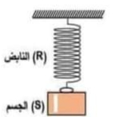
التمرين الثاني ( 06 نقاط )
(I نعلق جسما صلبا (S) كتلته m=500g بواسطة نابض(R) في حامل، ثم نتركه
يستقر كما هو مبين في الوثيقة3.
- احسب ثقل الجسم (S) علما أن الجاذبية g=10N/Kg.
وثيقة3
- اكتب شرطا توازن الجسم(S) ؟ استنتج قيمة قوة شد النابض للجسم؟
- مثل القوى المؤثرة على الجملة(S) بأخذ سلم الرسم 2N 1cm
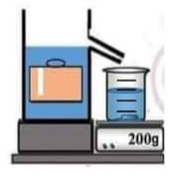
(II لدراسة دافعة ارخميدس قام الأستاذ بمعية فوج من التلاميذ بوضع الجسم (S) السابق
في وعاء مملوء بالماء النقي فغمر كليا وأزاح حجما من الماء كتلته m_{L}=200g
( لاحظ الوثيقة -4-)
وثيقة4

- اذكر في جدول مميزات دافعة ارخميدس؟
- أحسب شدة دافعة ارخميدس Fa.
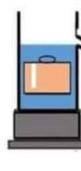
- مثل القوى المؤثرة على الجسم (S) وهو مغمور كليا في الوثيقة-5-
باستعمال السلم السابق.
وثيقة5
g=10N/Kg يعطى:

صفحة 1 من 2

تابع اختبار مادة العلوم الفيزيائية والتكنولوجيا الامتحان التجريبي لشهادة التعليم المتوسط

الجزء الثاني ( 8 نقاط )

الوضعية المركبة (الإدماجية ): تستخدم طواحين الهواء الحديثة لتحويل الطاقة الحركية
إلى طاقة كهربائية بواسطة منوبات كبيرة وتنقل إلى المنازل عبر خطوط الشبكة الكهربائية
وتعتبر مصدر نظيف ومتجدد واقل مصادر للطاقة تكلفة ( وثيقة-6-)
وثيقة6
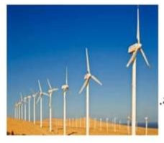

- تتكون المنوبة من عنصرين أساسين لإنتاج هذا النوع من التيار الكهربائي
- حدد هاذين العنصرين .وما دورهما؟
- سم هذه الظاهرة التي تسمح بإنتاج هذا النوع من التيار؟

- إن معاينة التوتر الكهربائي الناتج عن هذه الظاهرة بجهاز راسم الاهتزاز
المهبطي مكن من الحصول على الوثيق -7-

- ما طبيعة هذا التوتر الكهربائي. علل.
- احسب التوتر ألاعظمي Umax .ثم استنتج التوترالفعال Ueff §§
- أذكر طريقة أخرى تمكنك من حساب التوتر الفعال مباشرة ؟
- أحسب الدورT ثم استنتج التواتر f؟
S_{h}=5ms/div
Sv=78V/div

الصفحة 2 من 2 بالتوفيق

